Mots de la semaine 7 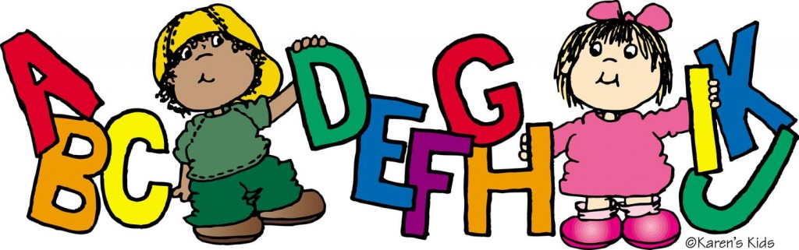

a
suis
j’aime
tu as
regarde
vois

